**A EDUCAÇÃO MATEMÁTICA NA FORMAÇÃO INICIAL DO PEDAGOGO**

Mariana Tenório da Silva Lima

Universidade Federal de Alagoas

mariana.lima@cedu.ufal.br

Janaína Eliziário da Silva Souza

Universidade Federal de Alagoas

janaeliziario@hotmail.com

# Este resumo trata-se de um relato de experiência na formação inicial do pedagogo na modalidade presencial, da Universidade Federal de Alagoas (Ufal), tendo como objetivo: apresentar as abordagens da Educação Matemática (EM) através da disciplina de Saberes e Didática do Ensino de Matemática, assim como desafios e possibilidades para ensinar Matemática.

O curso de Pedagogia presencial da Ufal, oferta a disciplina de Saberes e Didática do Ensino de Matemática 1 e 2, nos períodos 6º e 7º, com carga horaria de 36h e 72h, a finalidade da disciplina é apresentar aos alunos um contato com a referencial teórico-metodológico da EM para Educação Infantil e os Anos Iniciais, articulando teoria e prática, sempre focando nas unidades temáticas previstas na Base Nacional Comum Curricular (BNCC): números; álgebra; geometria; grandezas e medidas e probabilidade e estatística (Brasil, 2017).

A partir dessa abordagem os estudantes são estimulados a prática investigativa, e assim elaborar atividades que desenvolvam a capacidade crítica, e assim possuam uma variedade de abordagens metodológicas para o ensino da Matemática.

Segundo Lorenzato e Fiorentini (2001), a Educação Matemática é uma área do conhecimento recente no Brasil, que apresentou-se no final dos anos 70 e durante a década de 80. A partir de então surge a Sociedade Brasileira de Educação Matemática (SBEM) e os primeiros programas de pós-graduação em EM.

Os autores ressaltam que o professor em EM, tem por objetivo formar o cidadão, e não somente Matematicamente, com isso buscando apresentar relevância do que se aprende para o cotidiano.

O primeiro professor de Matemática das crianças, será o pedagogo, e nesse texto voltamos a atenção para a formação inicial desses indivíduos, que precisará visar uma EM que faça sentido para as crianças, e consiga romper com os estigmas de outrora.

Alguns alunos temem, e sente ansiedade, só de ouvir “as experiências negativas que familiares e amigos possuem em relação a Matemática”, segundo Fonseca (2022, p. 16), tornando então um desafio para os professores. Como mudar essa visão de muitos a respeito da Matemática?

Apresentamos este relato de experiência a partir da observação e participação nas aulas da disciplina de Saberes e Didática do Ensino de Matemática 1 e 2. A coleta de dados, foi feita com apoio de fotografias, relatos orais e relatórios escritos.

Como já mencionado, o intuito da disciplina é instigar uma formação crítica nos estudantes de Pedagogia, eles são estimulados a elaborar atividades práticas como forma de adquirir conhecimento metodológicos e didáticos para suas futuras aulas de Matemática, seja na Educação Infantil ou Anos Iniciais.

Na figura 1, apresenta os estudantes do curso de Pedagogia do 7º período, confeccionando um hexaedro, com origami, essa produção foi a partir da discussão da unidade temática geometria espacial.

Figura 1 – Atividade prática, confecção de um hexaedro, com o uso de origami.

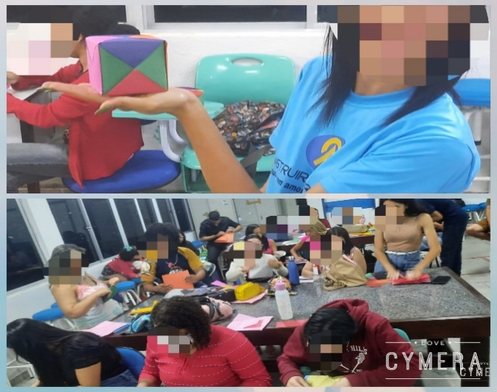

Fonte: a autora (centralizado – Fonte 10)

Essas atividades são realizadas no espaço do Laboratório de Matemática (LEM) do Centro de Educação (Cedu) da Ufal. O LEM, é de grande importância na formação inicial do pedagogo, e “dessa forma, a construção desse conhecimento se dá de forma dialética, por meio de uma ação reflexiva, havendo sempre a mediação do professor entre o objeto a ser conhecido e o sujeito (aluno)” segundo Oliveira (2018, p. 159).

Consideramos que não há uma “formula mágica”, para que formação inicial do pedagogo seja suficiente para adquirir todo o conhecimento para ensinar Matemática, um dos motivos principais é a pouca carga horaria destinado para os saberes metodológicos e teóricos para o ensino da Educação Matemática, visto que esses profissionais, irão lidar com a primeira experiência Matemática das crianças. Mas acreditamos que apesar dos desafios acreditamos que é possível uma formação crítica para que esses pedagogos em formação, busque conhecimento para levar a Matemática descomplicada, e contextualizada para seus futuros alunos.

**REFERÊNCIAS**

BRASIL. Ministério da Educação (MEC). **Base Nacional Comum Curricular**. Brasília, 2017.

FONSECA, M. G. **Matemática das coisas ou coisas da Matemática**. Maringá: Viseu, 1º ed., 2022.

LORENZATO, S.; FIORENTINI, D. O profissional em Educação Matemática. Texto adaptado pelos autores. Unicamp: Campinas: 2001 (Preprint)

OLIVEIRA, C. A. de. Laboratório de educação matemática: concepções e implicações na formação do pedagogo. **Espaço Plural**, *[S. l.]*, v. 18, n. 36, p. 155–173, 2018. Disponível em: https://e-revista.unioeste.br/index.php/espacoplural/article/view/19715. Acesso em: 31 ago. 2023.